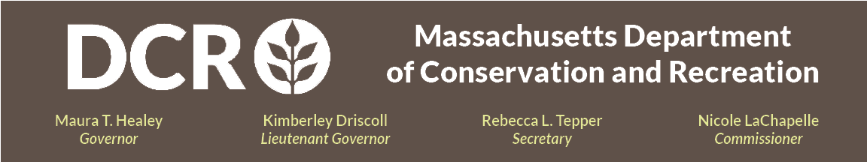

Departamento de Conservación y Recreación
Mancomunidad de Massachusetts

Reunión pública del DCR sobre los diseños conceptuales
para el sitio histórico de Brook Farm (Boston, MA)

Jueves 30 de abril, de 6:00 p. m. a 7:30 p. m.
Regístrese para la reunión en el enlace de registro de Zoom.

El Departamento de Conservación y Recreación (DCR) ha iniciado un proceso de consulta pública sobre los diseños conceptuales para el sitio histórico de Brook Farm, ubicado en el vecindario de West Roxbury en Boston. El DCR y su consultora, Ray Dunetz Landscape Architecture, presentarán un análisis del sitio y dos propuestas para mejorar la experiencia de los visitantes en este monumento histórico nacional. Los dos diseños se definirán en función de la opinión pública y se presentarán en una segunda reunión en junio.

Se invitará al público a dar sus comentarios durante la reunión, al finalizar la presentación, encendiendo sus micrófonos o utilizando la función de chat que estará disponible en la plataforma de participación virtual. Después de la reunión, la presentación estará disponible para su visualización en la página web de información sobre eventos pasados de reuniones públicas del DCR. El DCR alienta al público a compartir sus comentarios adicionales y la fecha límite para recibir los comentarios es el 14 de mayo de 2026. Los pueden ser enviados a través del portal de comentarios públicos del DCR. Tenga en cuenta que el contenido de los comentarios que envíe al DCR, junto con su nombre, ciudad y código postal, se publicará en el sitio web del DCR. La información de contacto adicional requerida al comentar, en particular la dirección de correo electrónico, solo se utilizará para informar sobre futuras actualizaciones del proyecto o propiedad en cuestión.

Si tiene preguntas o inquietudes relacionadas con la agencia o desea agregarse a una lista de correo electrónico para recibir anuncios generales o específicos del proyecto del DCR, envíe un correo electrónico a Mass.Parks@mass.gov o llame al 617-626-4973.

La interpretación de idiomas en vivo, ya sea en línea o en persona, está disponible a pedido a través del Formulario de solicitud de traducción e interpretación del DCR. Para solicitar adaptaciones razonables para personas con discapacidades, envíe un correo electrónico a Melixza G. Esenyie, gerente de la Ley de Estadounidenses con Discapacidades (ADA) y Diversidad en la Oficina Ejecutiva de Energía y Asuntos Ambientales, a Melixza.Esenyie2@mass.gov, e incluya una descripción de la adaptación que necesitará con el mayor detalle posible. Se aceptarán solicitudes de última hora, pero es posible que no puedan ser atendidas.

